Средняя группа «Золотой улей»
Дата | План работы | Отчет о результатах деятельности
6.04  (понедельник) | - Консультации для родителей на тему «Дистанционное обучение в детском саду»  - Подготовка материала, оборудования, определение форм дистанционного взаимодействия, создание группы для общения и обмена информацией между воспитателями и родителями;  - Подбор материала, соответствующего возрасту детей, для беседы родителей с детьми «О космосе»;  - Индивидуальные консультации для родителей по вопросам: что рассказать детям о космосе, о первом космонавте Ю. Гагарине;  - Подбор раскрасок на тему «Космос» и последующее задание для детей раскрасить их;  - Оформление презентации «Детям о космосе»;  - Обмен данными с родителями на протяжении всего дня;  - Контроль выполнения заданий (обратная связь на каждое выполненное задание);  - Рекомендации для детей и родителей по итогам работы за день. | 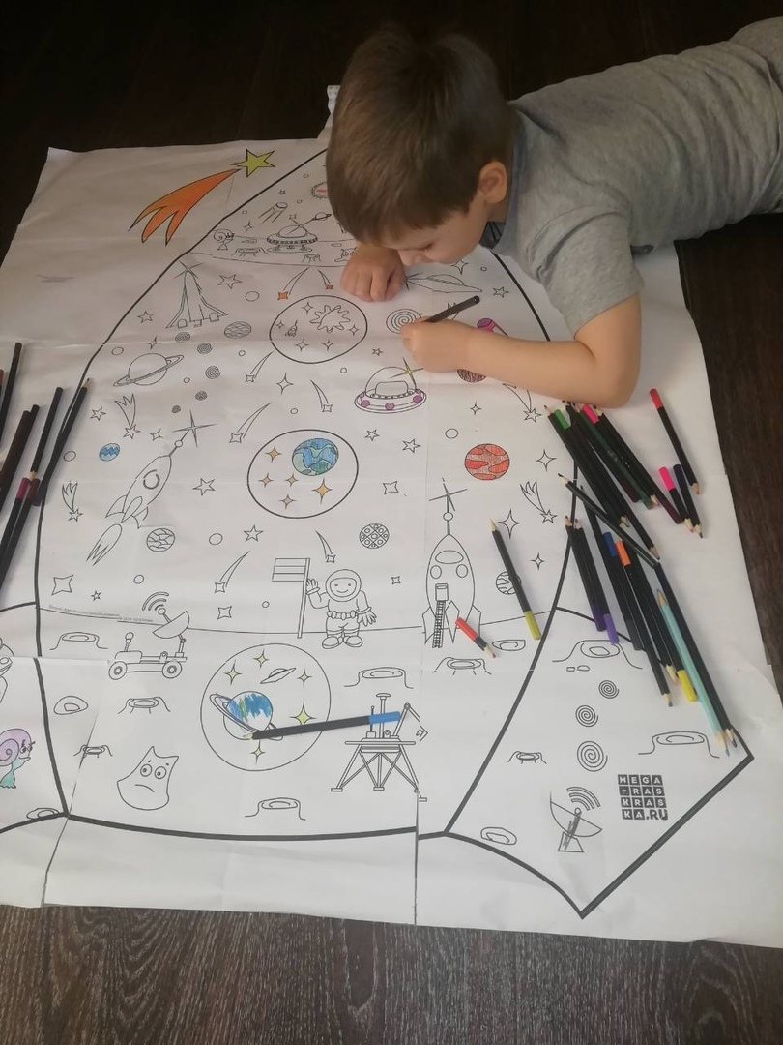
7.04  (вторник) | - Продолжать формировать представление у детей о космосе, космонавтах, воспитывать познавательный интерес к космическому пространству;  - Подбор заданий для ФЭМП;  - Консультации для родителей по выполнению задания, по времени и способах;  - Подбор материалов для речевого развития по лексической теме «Космос»;  - Контроль выполнения заданий;  - Обмен данными с родителями на протяжении всего дня;  - Контроль выполнения заданий (обратная связь на каждое выполненное задание);  - Рекомендации для родителей и детей по итогам работы за день.
8.04 (среда) | 1) Подбор материалов для методической разработки «Беседа с детьми о солнечной системе», подбор иллюстраций всех планет солнечной системы (адаптированных возрасту детей);  2) Подбор заданий для закрепления количественного и порядкового счета в пределах 8 (учить отвечать на вопросы: сколько?, который по счету?);  3) Индивидуальные консультации родителей по выполнению заданий;  4) Художественно-эстетическое развитие – нарисовать рисунок на тему «Солнечная система»;  5) Контроль выполнения заданий (обратная связь на каждое выполненное задание);  6) Обмен данными с родителями на протяжении всего дня;  7) Рекомендации для родителей и детей по итогам работы за день. | 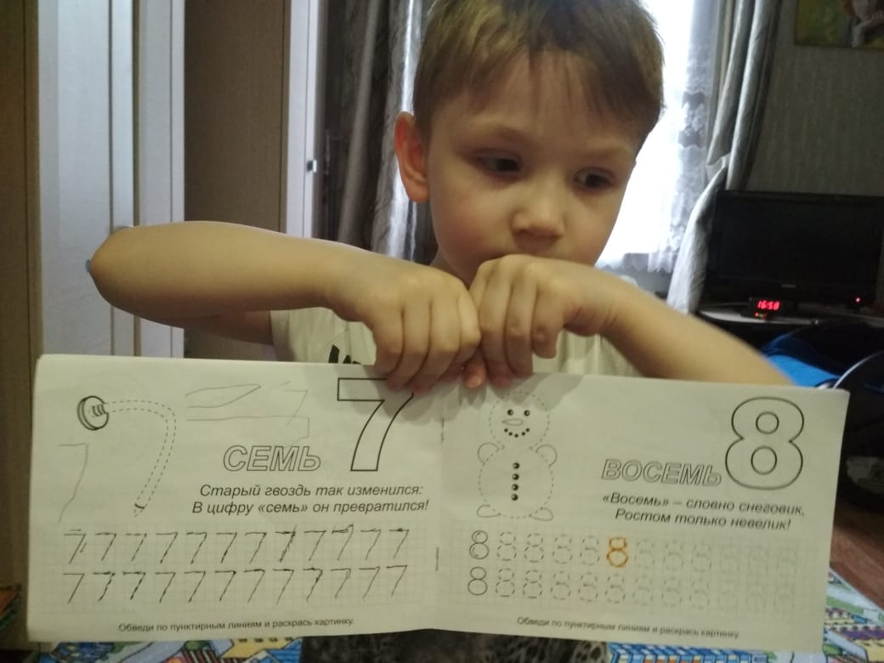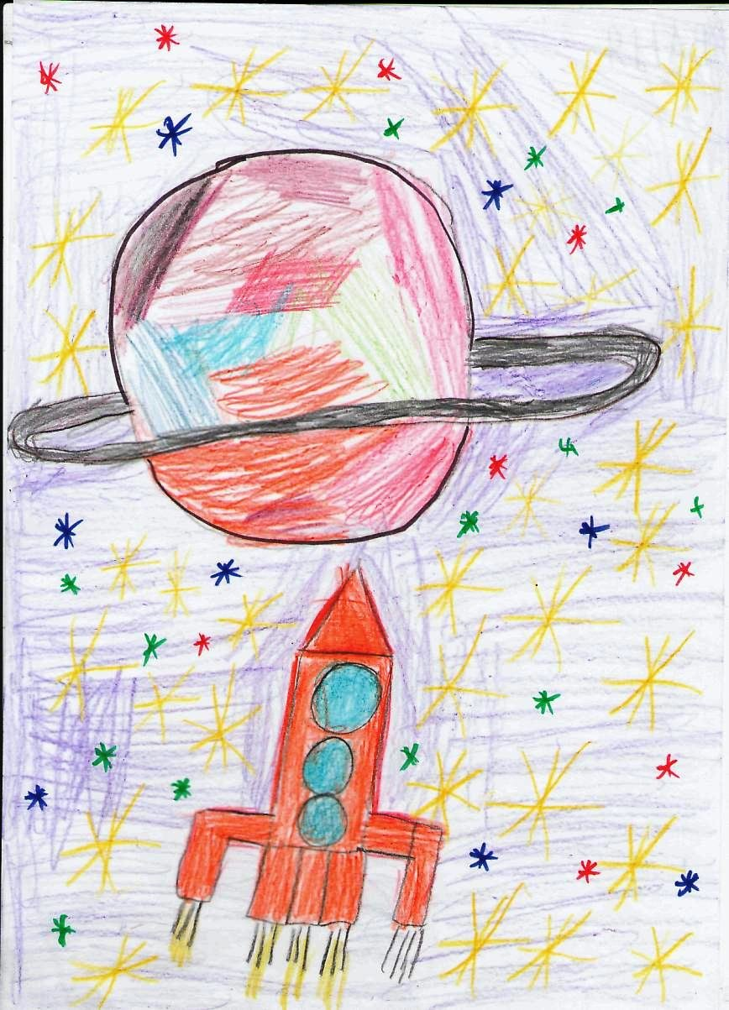
9.04 (четверг) | 1) Подбор мультфильмов на закрепление названий планет вместе с любимыми мульт героями;  2) Рекомендации для родителей по организации режима дня, по охране здоровья детей;  3)Подготовка материалов и задание для детей сконструировать ракету;  4) Контроль выполнения заданий (обратная связь на каждое выполненное задание);  5) Обмен данными с родителями на протяжении всего дня;  6) Рекомендации для родителей и детей по итогам работы за день. | 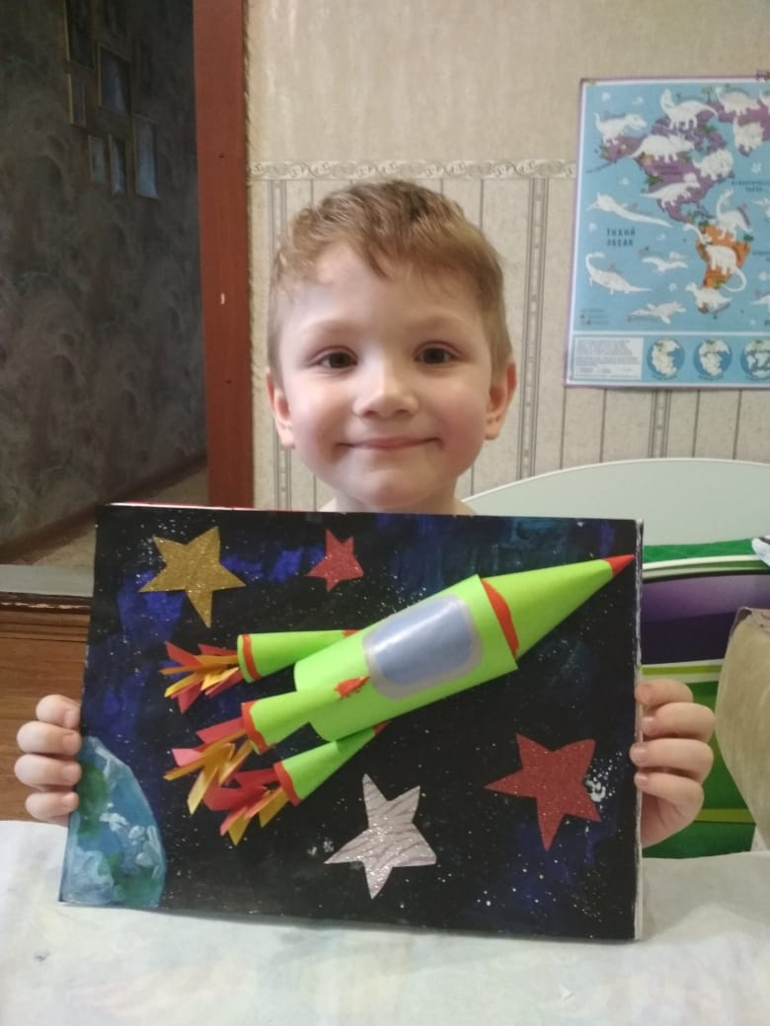  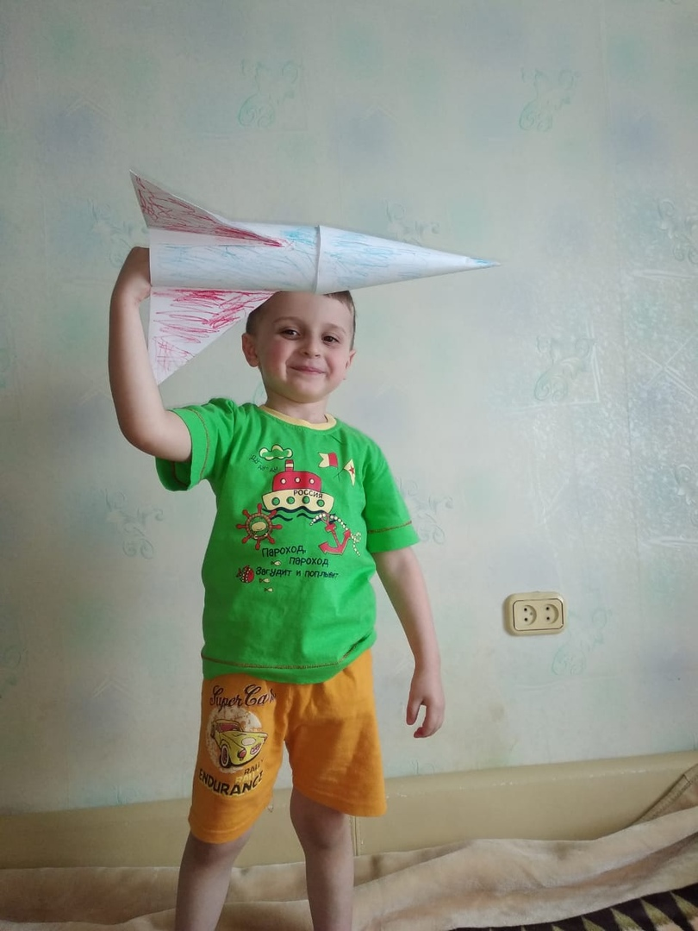
10.04 (пятница) | 1) Подбор материала на закрепление знаний детей о космосе;  2) Лепка на тему «Солнечная система», рекомендации для родителей по организации работы, подбору материала;  3) Рекомендации для родителей по прочтению детям художественной литературы (в том числе стихотворений и загадок о космосе);  4) Индивидуальные консультации для родителей;  5) Обмен данными с родителями на протяжении всего дня;  6)Контроль выполнения заданий (обратная связь на каждое выполненное задание);  7) Рекомендации для родителей и детей по итогам работы за день. | 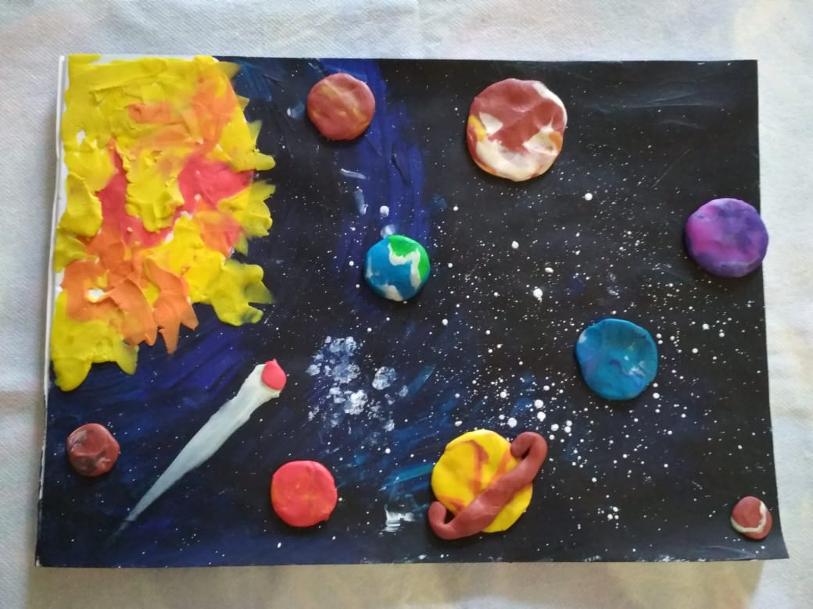  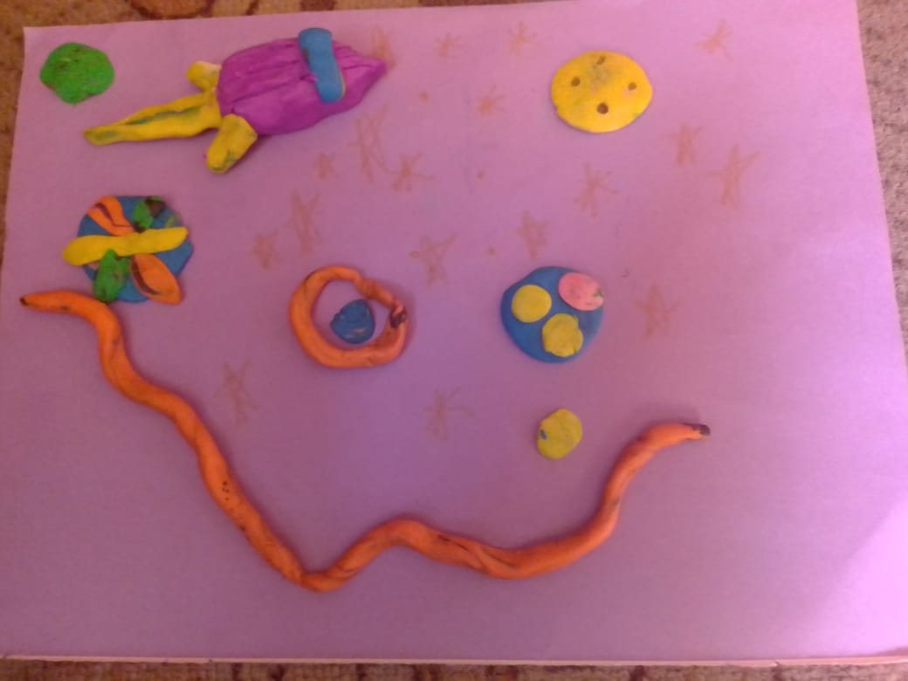
13 апреля (понедельник) | - Подбор материала по теме недели «Русское народное творчество. Прикладное искусство»;  - Подбор информации для рассказа детям о русских народных игрушках, подбор иллюстраций.  - Дать задание родителям рассказать детям о материале, из которого сделаны игрушки — глина, дерево, керамика; цвет, форму, величину, части игрушек, рассказать, как в них играют. (При необходимости, консультирование родителей).  - Рекомендации родителям побеседовать с детьми о народных промыслах, о том, что игрушки делают народные умельцы;  - Обеспечение родителей необходимым материалом в виде гиперссылок на ресурсы;  - Дать задание детям нарисовать Матрешку;  - Предложить родителям поиграть с детьми в игру «Кто правильно пойдет, тот игрушку найдет». Цель: учить передвигаться в заданном направлении и считать шаги.  - Обмен данными с родителями на протяжении всего дня;  - Рекомендации для родителей и детей по итогам работы за день. | 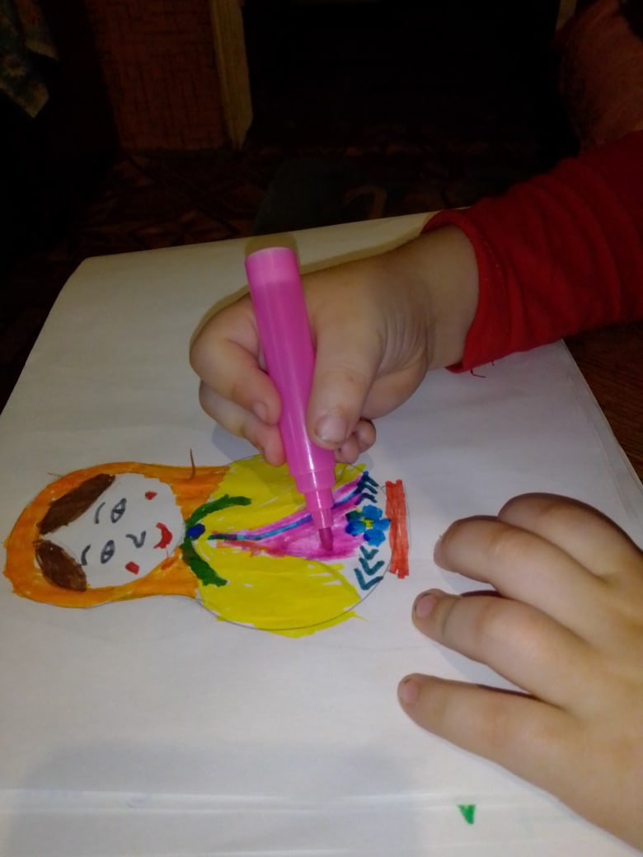
14 апреля (вторник) | - Подбор материала по теме недели;  - Предложить детям нарисовать элементы народного орнамента, обеспечить их предварительно образцом и поэтапным планом выполнения;  - Индивидуальные консультации для родителей;  - Обмен данными с родителями на протяжении всего дня;  4)Контроль выполнения заданий (обратная связь на каждое выполненное задание);  5) Рекомендации для родителей и детей по итогам работы за день. | 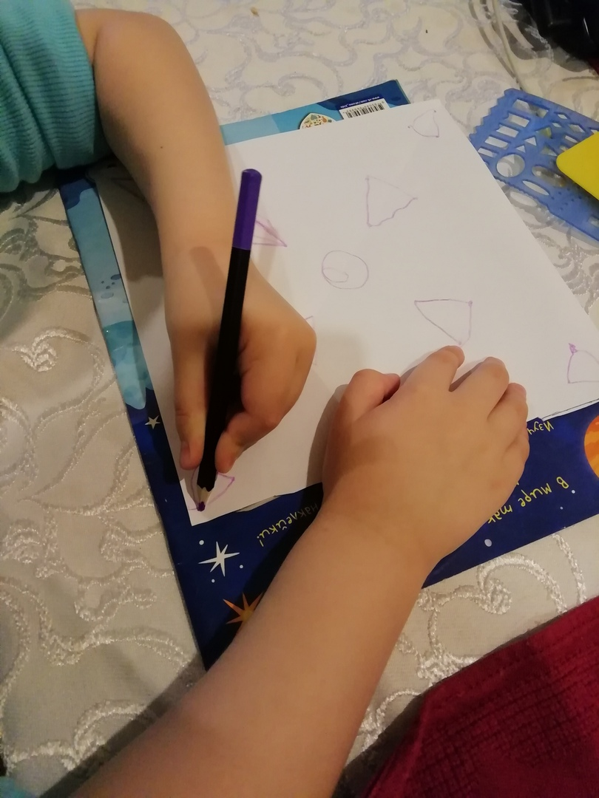  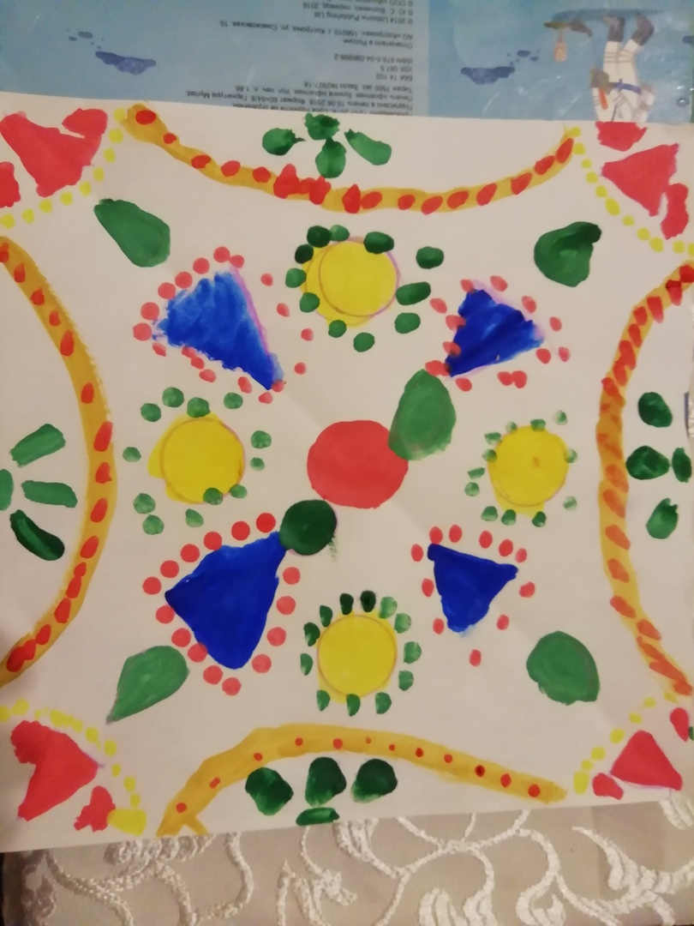  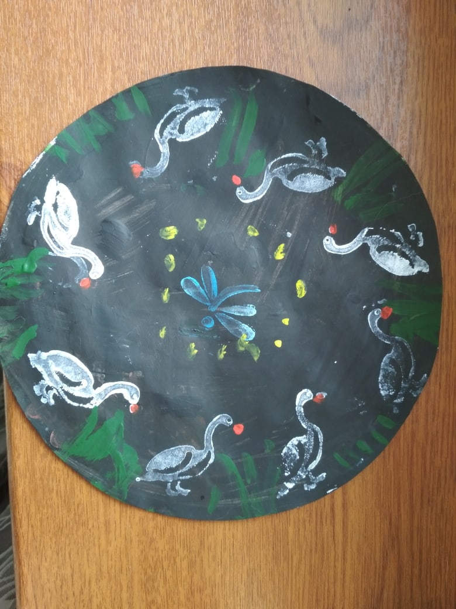
15 апреля (среда) | - Подбор материала по теме недели;  - Предложить детям сконструировать из бумаги и картона матрешку, обеспечить их предварительно образцом и поэтапным планом выполнения;  - Индивидуальные консультации для родителей;  - Обмен данными с родителями на протяжении всего дня;  - Контроль выполнения заданий (обратная связь на каждое выполненное задание);  - Рекомендации для родителей и детей по итогам работы за день. | 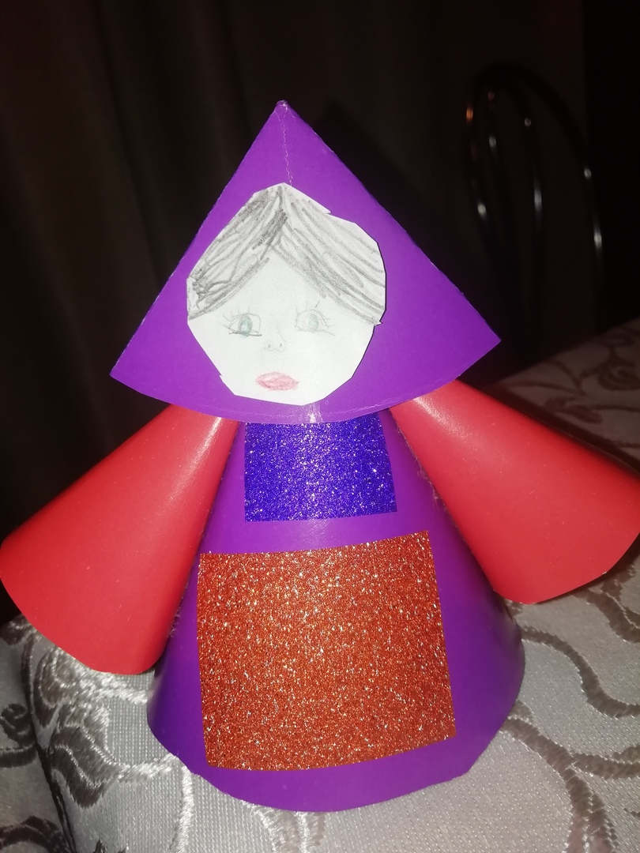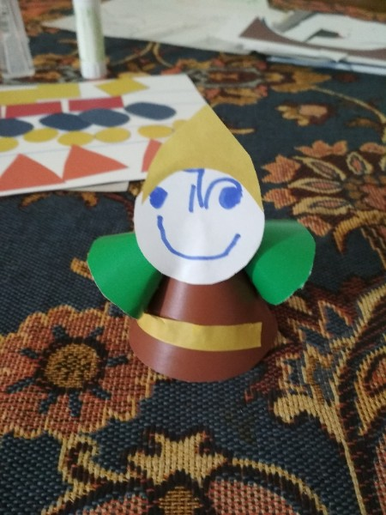
16 апреля (четверг) | - Продолжать подбирать материал по теме недели;  - Дать задание родителям повторить с детьми геометрические фигуры;  - Рекомендовать материалы для графического диктанта;  - Контроль выполнения заданий (обратная связь на каждое выполненное задание);  - Рекомендации для родителей и детей по итогам работы за день. | 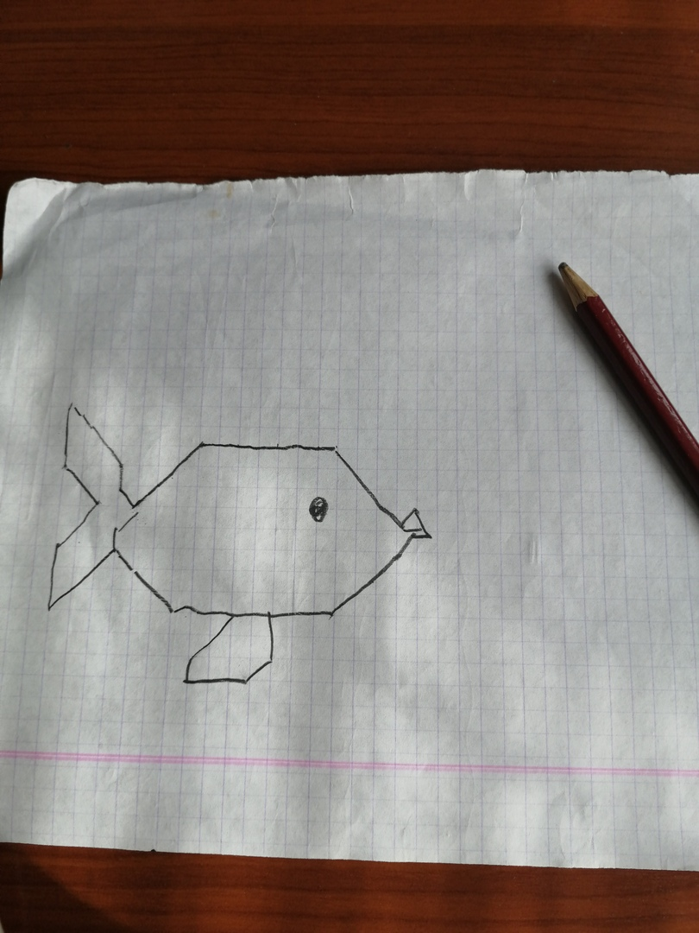
17 апреля (пятница) | - Подбор материала на закрепление знаний детей «Русское народное творчество. Прикладное искусство», адаптация материала по возрасту и отправка родителям;  - Индивидуальные консультации для родителей;  - Рекомендовать родителям рассказать детям о пасхе, подобрать материал по теме и обеспечить этим материалом родителей (загадки, стихи, заклички);  - Предложить родителям сделать с детьми пасхальные открытки или пасхальные плетеночки, обеспечив их необходимым методическим материалом;  - Контроль выполнения заданий (обратная связь на каждое выполненное задание);  - Рекомендации для родителей и детей по итогам работы за день. | 